

Инструкция по подключению интернет-магазина к платежному шлюзу plategka.com

Руководство администраторов интернет-магазинов

Версия 4 2017 год

СОДЕРЖАНИЕ
СОДЕРЖАНИЕ 2
1. Механизм приёма платежей 3
1.1. Общая схема взаимодействия 3
2. Регистрация Интернет-магазина 6
3. Проведение платежа 7
3.1. Запрос на проведение платежа 7
3.2. Уведомление о результате 11
3.3. Подтверждение/отмена оплаты через кабинет 11
3.4. Отмена/возврат платежа через протокол 12
3.5. Запрос статуса платежа 13
3.6. Подтверждение платежа через протокол 14
3.7. Получение списка проведенных банковских расчетов по расщепленным платежам 15
4. Подпись данных 17
4.1. Генерация сертификатов и ключей с помощью OpenSSL 17
4.2. Подпись данных 18
4.3. Примеры на PHP 20
4.3.1. Отправка запроса 20
4.3.2. Проверка ответа шлюза 21
5. Тестирование 22
6. Размещение информации о сервисе 23

1. Механизм приёма платежей
Оплата платежей через платёжный шлюз plategka.com осуществляется следующим образом:
- Покупатель через Интернет подключается к web-серверу Интернет-магазина, формирует заказ и подтверждает готовность его оплатить.
- Магазин переадресует Покупателя на сервер plategka.com с передачей ряда необходимых параметров, таких как код Интернет-магазина в системе plategka.com, номер заказа, его сумма, описание и т.д.
- Сервер рlategka.com устанавливает с Покупателем соединение по защищённому протоколу, проверяет полученные от магазина данные.
- Сайт рlategka.com принимает от Покупателя параметры его платёжной карточки и обеспечивает блокировку необходимой суммы на карточке Покупателя.
- Запрос на блокировку суммы передаётся через закрытые банковские сети банку-эмитенту карточки Покупателя или процессинговому центру карточной платёжной системы, уполномоченному банком-эмитентом.
- Cервер рlategka.com проверяет криптографическую целостность полученной информации и переадресовывает запрос на страницу Интернет-магазина с передачей результатов проведения платежа.
- Менеджер Интернет-магазина, войдя в панель управления транзакциями на сайте plategka.com, подтверждает доставку товара Покупателю.
- Банк в указанные договором сроки осуществляет перечисление средств на счёт Интернет-магазина.

1.1. Общая схема взаимодействия
На рис.1.1 приведена схема прохождения полного и успешного платежа. После завершения указанной схемы, платеж остается в состоянии «Успешно», либо, в случае работы по схеме с предавторизацией, «Предавторизация», и требует подтверждения со стороны интернет-магазина.
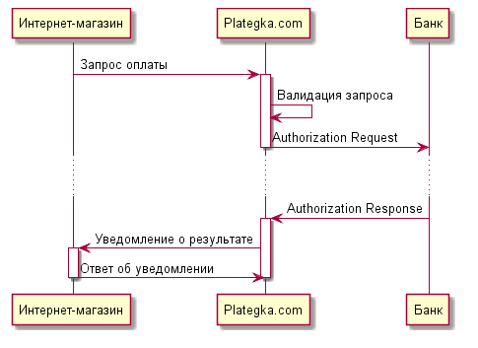
Рисунок 1.1. Сценарий нормального прохождения платежа.
Возможные вариации сценария:
- Валидация запроса завершилась неудачно – пользователю будет показано сообщение об ошибке, а так же будет выслано уведомление интернет-магазину (необходимо активировать в кабинете). Совершение платежа невозможно. (статус платежа – «Транзакция не найдена»)
- Пользователь остался на странице plategka.com не указывая реквизиты карты – платеж не будет совершен. (статус платежа – «Транзакция не найдена»)
- Пользователь ввел реквизиты карты, был создан Authorization Request, но, например, по причине 3ds карты, не был получен Authorization Response (пользователь не захотел проходить авторизацию, либо произошел технический сбой) – через 23 минуты после создания транзакции, будет запрошен статус транзакции. В случае успешного статуса, транзакция будет автоматически отменена, интернет-магазин будет уведомлен об неуспешной транзакции. (статус – 7 «Закрыта» если пользователь не завершил платеж, либо другой цифровой статус в случае
- Не удается соединиться/получить ответ от интернет-магазина на «Уведомление о результате» - на протяжении суток с увеличивающимся интервалом будут происходить новые попытки получить ответ на «Уведомление о результате». Если ответ не получен – в дальнейшем ситуация разрешается в телефонном режиме.
- В ответ на «Уведомление о результате» приходит сообщение «NO» - происходит автоматическая отмена транзакции.

2. Регистрация Интернет-магазина

Всем Интернет-магазинам, желающим осуществлять платежи с помощью платежного шлюза plategka.com, необходимо зарегистрироваться в системе. При регистрации Интернет-магазину будет присвоен код (merchant_id), идентифицирующий его в системе plategka.com для осуществления платежей и который необходимо будет указывать как параметр на странице вызова оплаты.
Интернет-магазину предоставляется панель управления транзакциями, с возможностями:
- просмотра всех произведённых транзакций;
- генерации отчетов по интервалам дат;
- подтверждения транзакций;
- просмотра всех подтверждённых/неподтверждённых транзакций.
Для защиты данных от потери или несанкционированного вмешательства при передачи их от шлюза к шлюзу используется криптографическая подпись с использованием ключей. После регистрации в системе plategka.com, Интернет-магазин должен сгенерировать секретный ключ и соответствующий ему сертификат. Этот сертификат (не ключ!) передаётся системе plategka.com, которая, в свою очередь, передаёт свой сертификат интернет-магазину для проверки подписи получаемых данных с сервера plategka.com.

3. Проведение платежа
Во всех запросах текущей версии протокола необходимо указывать значение параметра version = “4”

3.1. Запрос на проведение платежа
Для приема оплат по платёжным картам необходимо вызвать страницу платежного шлюза, сгенерированную для Интернет-магазина после регистрации в системе, передав в нее ряд параметров методом POST (см. пример 3.1 и таблицу 3.1).
Пример 3.1. Форма передачи данных на шлюз plategka.com
<form action="https://www.plategka.com/gateway/" method="post" target="_blank">
<input type="hidden" name="merchant_id" value="9999999" />
<input type="hidden" name="order_id" value="9999" />
<input type="hidden" name="amount" value="758" />
<input type="hidden" name="date" value="2013-05-01 15:00:00" />
<input type="hidden" name="description" value="Оплата товара «Товар №17»" />
<input type="hidden" name="sd" value="произвольные данные" />
<input type="hidden" name="billers" value="" />
<input type="hidden" name="version" value="4" />
<input type="hidden" name="signature" value="45F345FAFDE4455445AC" />
<input type="submit" value="Оплатить">
</form>

Таблица 3.1. Параметры запроса
Параметр | Описание
merchant_id | Идентификатор Интернет-магазина. Присваивается системой plategka.com для каждого магазина.
order_id | Номер заказа в системе интернет-магазина. Должен быть уникальным для каждого заказа.
amount | Сумма платежа. Указывается в копейках. Например, 7 гривен 58 копеек — 758
date | Дата проведения платежа. Указывается в формате «YYYY-MM-DD HH:MI:SS» по киевскому времени (GMT +0200).
description | Описание платежа. Максимум 255 символов.  Рекомендация: в описании платежа указывайте номер заказа в Вашей системе, понятный для Пользователя.
sd | Произвольная строка. Данное значение будет возвращено на “notify_url” вместе с другими полями
billers | Список конечных получателей платежа в виде JSON-массива, либо пустое поле.  Например, [{"title":"ttt1","mfo":"012345","account":"26250000","amount":1000,"edrpou":"87654321"},{"title":"ttt2","mfo":"012345","account":"26250001","amount":234,"edrpou":"87654322"}]  Каждый параметр объекта является обязательным. Сумма полей amount всех биллеров должна соответствовать полю amount заказа
version | Опциональный параметр, идентифицирующий версию используемого протокола взаимодействия. Для данной версии значение равно «4»
signature | Подпись запроса

После проверки данных интернет-магазина, сервер plategka.com направляет Пользователя на страницу подтверждения платежа (см. рисунок 3.1.1), а затем ввода реквизитов платежной карточки (см. рисунок 3.1.2).
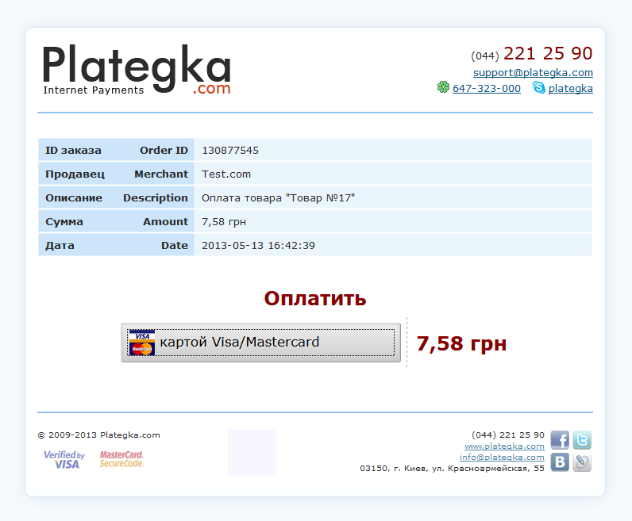
Рисунок 3.1.1. Параметры платежа на сайте plategka.com

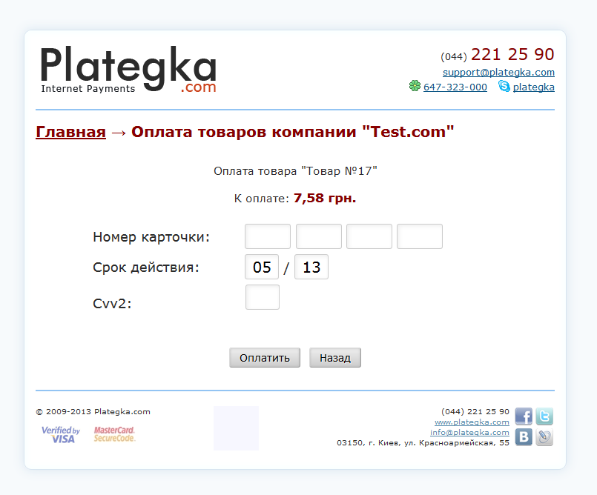
Рисунок 3.1.2. Ввод реквизитов платежной карты на сайте plategka.com

На данном этапе осуществляется списание средств с карты пользователя или блокирование необходимой суммы на 30 дней от даты проведения платежа, если магазин подключен по схеме предавторизации.

3.2. Уведомление о результате
После завершения обработки платежа сервер plategka.com возвращает ответ в виде post-запроса по адресу, указанному в параметре notify_url. В ответ сервер plategka.com должен получить URL, на который будет переадресован покупатель. Параметр notify_url указывается в настройках в личном кабинете магазина (URL уведомления). Если параметр notify_url в настройках не указан или ответ от notify_url не будет являться правильной ссылкой (например, будет пустым), то результат оплаты будет показан покупателю на странице сервиса plategka.com. В случае же, если в ответ на «Уведомление о результате» сервером интернет-магазина будет выведена строка «NO», будет проведена автоматическая полная отмена платежа, дополнительных уведомлений отправлено не будет.
Таблица 3.2. Параметры запроса сервера plategka.com на notify_url
Параметр | Описание
order_id | Номер заказа в системе интернет-магазина, который был передан ранее интернет-магазином в запросе на проведение платежа.
date | Дата отправки ответа. Указывается в формате «YYYY-MM-DD HH:MI:SS» по киевскому времени (GMT +0200).
sd | Данные переданные интернет-магазином на сервер plategka.com в поле “sd”
status | 1 — при успешном платеже  0 — в случае ошибки или при незавершенном платеже
text | Текстовое сообщение. В этом поле приходит описание ошибки или причина отказа в проведении платежа.

3.3. Подтверждение/отмена оплаты через кабинет
Для подтверждения платежа (снятия денег с карточки Пользователя и перечисления их на счет Интернет-магазина – в случае работы по схеме с предавторизацией) необходимо зайти на страницу управления транзакциями в личном кабинете поставщика услуг и подтвердить либо отменить необходимую транзакцию (см. рисунок 3.3). Так же, в разделе Успешные транзакции можно сделать возврат (если будет разрешен платежным процессингом) после списания средств с карты.
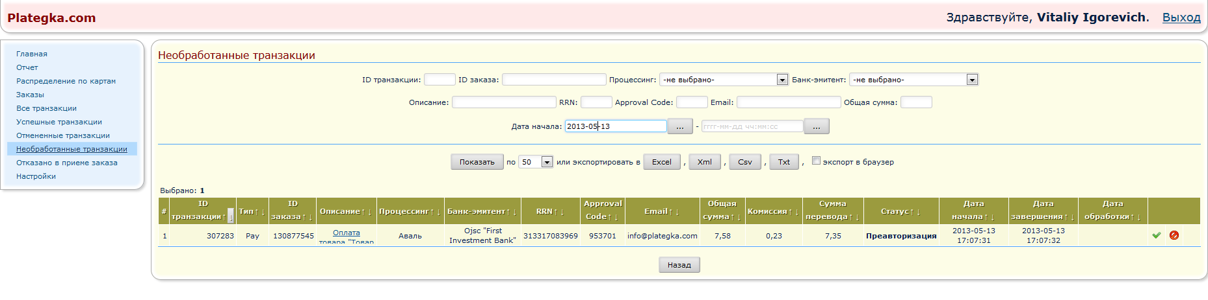
Рисунок 3.3. Панель управления транзакциями на сайте plategka.com

3.4. Отмена/возврат платежа через протокол
Для отмены платежа необходимо послать HTTP-запрос методом POST, передав в запросе ряд параметров (см. таблицу 3.4).
Таблица 3.4. Параметры запроса отмены транзакции
Параметр | Описание
merchant_id | Идентификатор Интернет-магазина. Присваивается системой plategka.com для каждого магазина.
order_id | Номер заказа в системе интернет-магазина, который был передан ранее интернет-магазином в запросе на проведение платежа.
amount | Сумма в копейках, которую необходимо вернуть на карту. Значение игнорируется в случае отмены платежа.
step | Значение параметра задается как строка «refund».
version | Версия используемого протокола взаимодействия «3.5»  При меньшем значении процедура работает иначе.
signature | Подпись параметров запроса. Подписывается строка из полей «merchant_id;order_id;amount;step;version;». Подробнее о формировании подписи читайте в разделе 4 (подраздел 4.2).

Ответом на данный запрос будет значение «ok» в случае, если операция отмены прошла успешно, либо текстовое сообщение об ошибке в случае невозможности проведения операции.
В зависимости от текущего состояния платежа, система самостоятельно определит, какое действие необходимо совершить – отмену или возврат. Различие состоит только в том, что возврат может совершаться на неполную сумму, в то время как отмена совершается на всю сумму платежа, независимо от переданного в запросе значения.
Для исключения неоднозначностей, допускается только одноразовое использование операции отмены/возврата для каждого успешного платежа. На повторные попытки будет возвращен отказ в проведении операции.

3.5. Запрос статуса платежа
Для получения статуса платежа необходимо послать HTTP-запрос методом POST, передав в запросе ряд параметров (см. таблицу 3.5.1). Необходимо учитывать, что до наступления этапа Authorization Response транзакции оплаты может не быть, или статус может быть не определён – в этом случае ответ будет не цифровой.
Таблица 3.5.1. Параметры запроса статуса платежа
Параметр | Описание
merchant_id | Идентификатор Интернет-магазина. Присваивается системой plategka.com для каждого магазина.
order_id | Номер заказа в системе интернет-магазина, который был передан ранее интернет-магазином в запросе на проведение платежа.
step | Значение параметра задается как строка «status».
version | Версия используемого протокола взаимодействия «3.5»  При меньшем значении процедура работает иначе.
signature | Подпись параметров запроса. Подписывается строка из полей «merchant_id;order_id;step;version;». Подробнее о формировании подписи читайте в разделе 4 (подраздел 4.2).

Ответом на данный запрос будет цифровой статус платежа (см. таблицу 3.5.2), либо текстовый ответ о невозможности получить статус.
Таблица 3.5.2. Статусы транзакции оплаты
Значение | Описание | Пояснение
1 | Платеж подтвержден | Платеж полностью завершен
2 | Платеж ожидает подтверждения | Деньги заблокированы, со стороны интернет-магазина необходимо подтвердить или отменить платеж
3 | Платеж отменен или возвращен полностью | В случае частичного возврата платеж остается в состоянии «1», но сумма уменьшается на необходимую величину.
4 | Отказано | Транзакция была отклонена процессинговым центром.
5 | Ошибка | Произошел технический сбой во время проведения транзакции – детали уточнять через менеджера или службу поддержки.
6 | Закрыта | Клиент перешел к вводу реквизитов или на 3d-secure страницу, но не завершил платеж. Ничего не предпринимать.
7 | Ошибка пользователя | Платеж был отменен автоматически, т.к. пользователь указал карту другого процессинга.  Возможна только в случае подключения нескольких разных процессингов для интернет-магазина.
8 | Отказ дилера | Платеж был отменен из-за отказа интернет-магазина в завершени покупки (магазин ответил NO на уведомление о результате – п.3.2)

Поскольку для проведения платежа в общем случае допускается неограниченное количество попыток ввода реквизитов платежной карты (но до первой успешной), то возможен случай создания нескольких транзакций оплаты для одного заказа. В таком случае, запрос статуса платежа возвращает результат в таком порядке:
- первая успешная транзакция – статус «1» или «2»
- последняя по времени неуспешная транзакция – один из перечисленных выше статусов, кроме «1» и «2»
- нет завершенной транзакции – «Статус транзакции пока не определён»
- не найдена ни одна транзакция – «Транзакция не найдена»

3.6. Подтверждение платежа через протокол
Для подтверждения платежа необходимо послать HTTP-запрос методом POST, передав в запросе ряд параметров (см. таблицу 3.6).
Таблица 3.6. Параметры запроса подтверждения транзакции
Параметр | Описание
merchant_id | Идентификатор Интернет-магазина. Присваивается системой plategka.com для каждого магазина.
order_id | Номер заказа в системе интернет-магазина, который был передан ранее интернет-магазином в запросе на проведение платежа.
step | Значение параметра задается как строка «approve».
version | Версия используемого протокола взаимодействия «4»  При меньшем значении процедура работает иначе.
signature | Подпись параметров запроса. Подписывается строка из полей «merchant_id;order_id;step;version;». Подробнее о формировании подписи читайте в разделе 4 (подраздел 4.2).

Ответом на данный запрос будет значение «ok» в случае, если операция подтверждения прошла (или была проведена ранее) успешно, либо текстовое сообщение об ошибке в случае невозможности проведения операции.
Сумма подтверждения соответствует сумме заказа.
Сама операция подтверждения по банковским каналам может проходить в асинхронном режиме, поэтому рекомендуется проверять статус/проводить возврат/подтверждать повторно не ранее чем через 10 минут.

3.7. Получение списка проведенных банковских расчетов по расщепленным платежам
Для подтверждения платежа необходимо послать HTTP-запрос методом POST, передав в запросе ряд параметров (см. таблицу 3.7).
Таблица 3.7. Параметры запроса
Параметр | Описание
merchant_id | Идентификатор Интернет-магазина. Присваивается системой plategka.com для каждого магазина.
date_from | Начальная дата диапазона выборки.  Указывается в формате «YYYY-MM-DD»
date_to | Конечная дата диапазона выборки.  Указывается в формате «YYYY-MM-DD»
step | Значение параметра задается как строка «statistics_paid».
version | Версия используемого протокола взаимодействия «4»
signature | Подпись параметров запроса. Подписывается строка из полей «merchant_id;date_from;date_to;step;version;». Подробнее о формировании подписи читайте в разделе 4 (подраздел 4.2).

Ответом на данный запрос будет json объект со свойствами «success», «data» «datetime», «signature».
«datetime» - дата и время ответа на запрос.
«signature» - подпись для проверки целостности данных.
В случае успешного запроса «success» будет иметь значение «1» а «data» представлять собой массив объектов с данными об операциях. Каждый объект из указанного массива будет иметь свойства указанные в таблице 3.7.2
Таблица 3.7.2. Свойства объекта соответствующего операции
Свойства | Описание
cheque_id | Идентификатор чека
order_id | Идентификатор заказа
biller | Получатель
amount | Сумма в копейках
account | Расчетный счет
mfo | МФО
edrpou | ЕДРПОУ
date_created | Дата создания операции
date_paid | Дата завершения операции

В случае некорректного запроса «success» будет иметь значение «0», а «data» содержать строку с описанием ошибки.

4. Подпись данных

4.1. Генерация сертификатов и ключей с помощью OpenSSL
Сгенерировать ключ можно следующей командой:
openssl req -new -outform PEM -out <merchant_id>.crt -newkey rsa:1024 -nodes -keyout <merchant_id>.pem -keyform PEM -days 365 -x509
где <merchant_id> - идентификатор магазина в системе plategka.com
В этом случае потребуется ввод ряда параметров, идентифицирующих владельца ключа и сертификата.
Сертификат в не интерактивном режиме (т. е. в режиме не требующем ввода дополнительной информации с клавиатуры) генерируются следующей командой:
openssl req -new -x509 -set_serial 0 -days 365 -subj ‘/C=RU/ST=$REGION/L=$CITY/O=$VALUE1/OU=$VALUE2/CN=$VALUE3/emailAddress=$E-MAIL’ -keyout <merchant_id>.pem -out <merchant_id>.crt
- -reg – создание самоподписанного сертификата;
- -x509 – формат в котором храниться сертификат;
- -nodes – не использовать пароль для шифрования ключа (на усмотрение Интернет-магазина);
- -days – период, в течение которого сертификат действителен;
- -newkey – указывает что мы генерируем новый ключ, а не изменяем ранее имеющийся;
- -keyout – имя файла, в который сохранить новый ключ;
- -out – имя файла, в который сохранить публичный сертификат.
Файл сертификата (*.crt) необходимо передать plategka.com для проверки шлюзом корректности и целостности данных получаемых от Интернет-магазина.

4.2. Подпись данных
Подпись генерируется на основании файла: *.pem.
Важно соблюдать последовательность полей, иначе запрос будет отклонен с ошибкой «Ошибка подписи». Поля записываются в таком порядке (если в запросе не оговорено иначе):
merchant_id;order_id;amount;date;description;sd;billers;version;
Количество знаков “;” (точка с запятой) должно оставаться постоянным. Если какое-то поле отсутствует, то ставится “;;” (две точки с запятой). Например, если отсутствует “description”, то строка будет выглядеть следующим образом:
merchant_id;order_id;amount;date;;sd;billers;version;

Для проверки подписи данных с сервера plategka.com необходимо сгенерировать строку данных в следующем порядке:
order_id;date;sd;status;text;bank_id;cheque_id;txn_id;rrn;

Для проверки подписи при получении списка проведенных банковских расчетов по расщепленным платежам строка формируется следующим образом:
success;datetime;cheque_id_1;order_id_1;biller_1;amount_1;account_1;mfo_1;edrpou_1;date_created_1;date_paid_1;cheque_id_2;order_id_2;biller_2;amount_2;account_2;mfo_2;edrpou_2;date_created_2;date_paid_2;

success;datetime; - Если нет данных по платежам

Важно! Все подписываемые поля должны быть в кодировке UTF-8.

4.3. Примеры на PHP

4.3.1. Отправка запроса
<?php
// данные платежа
$post = array(
'merchant_id'=>9999999,
'order_id'=>9999,
'amount'=>758,
'date'=>date('Y-m-d H:i:s'),
'description'=>'Оплата товара «Товар №17»',
'sd'=>'my;session;data',
'version'=>'2.1'
);
// формирование строки для подписи; все поля должны быть в кодировке UTF-8
$sign_data = '';
foreach($post as $v) $sign_data .= $v.';';
$fp = fopen("1234567.pem", "r");
$priv_key = fread($fp, 8192);
fclose($fp);
$pkeyid = openssl_get_privatekey($priv_key);
openssl_sign($sign_data, $signature, $pkeyid);
openssl_free_key($pkeyid);
$b64sign = base64_encode($signature);
$post['signature'] = $b64sign;
?>
<form action="https://test.plategka.com/gateway/" method="post" target="_blank">
<?php
foreach($post as $k=>$v)
echo '<input type="hidden" name="'.$k.'" value="'.htmlspecialchars($v).'" />';
?>
<input type="submit" value="send" />
</form>

4.3.2. Проверка ответа шлюза
<?php
// $data содержит значение полей для проверки подписи
$signature = $_POST['signature'];
$signature = base64_decode($signature);
// извлечь сертификат
$fp = fopen("server.crt", "r");
$cert = fread($fp, 8192);
fclose($fp);
$pubkeyid = openssl_get_publickey($cert);
// проверка подписи
$ok = openssl_verify($data, $signature, $pubkeyid);
if($ok==1) echo 'ok';
elseif($ok == 0) echo 'bad';
else echo 'error checking signature';
openssl_free_key($pubkeyid);
?>

5. Тестирование
Тестирование работы Интернет-магазина и платёжного шлюза plategka.com осуществляется с помощью тестового сервера: http://test.plategka.com/. Кабинет торговца, в котором можно просматривать платежи, редактировать настройки: http://test.plategka.com/dealer/
Для тестирования нужно создать пару ключ-сертификат, и связаться с разработчиком (dev@uni-tech.com.ua), который выдаст Ваш идентификатор в системе plategka.com (merchant_id) и проконсультирует по проведению тестовых платежей.

6. Размещение информации о сервисе

Разместить на сайте, в разделе «Оплата»

Оплата с помощью платёжной карты
Вы можете оплатить понравившиеся товары в режиме on-line с помощью платёжных карт Visa и MasterCard.
Сервис проведения платежей обеспечивается системой электронных экспресс-платежей Plategka.com.
Для обеспечения безопасности данных Plategka.com выполняет международный стандарт Payment Card Industry Data Security Standard (PCI DSS).

Оплата платежей в Интернете производится с помощью технологии 3D Secure (http://ru.wikipedia.org/wiki/3-D_Secure), которая обеспечивает максимальную безопасность Ваших платежей в Интернете.
Реквизиты платёжных карт передаются полностью в зашифрованном виде, доступа к которым не имеют сотрудники интернет-магазина что исключает возможность использования Вашей карты в мошеннических целях!
Экономьте своё время вместе с Plategka.com!

Контакты службы поддержки сервиса интернет-платежей Plategka.com
тел.: (044) 221 25 90
e-mail: support@plategka.com
web: www.plategka.com

Дополнительно необходимо разместить следующие логотипы на сайте:

Логотип Банка и логотипы соответствующих платёжных систем, а также логотипы платёжных программ (Verified by Visa и MasterCard Secure Code) .





